MĚSTO VOLARY



OBECNĚ ZÁVAZNÁ VYHLÁŠKA

ze dne 09. září 2024

Požární řád města Volary

účinnost ode dne 01. 10. 2024

MĚSTO Volary
Zastupitelstvo města Volary
Obecně závazná vyhláška města Volary,
Požární řád města Volary
Zastupitelstvo města Volary se na svém zasedání konaném dne 09. 09. 2024 usneslo (usnesení č. 44/24) vydat v souladu ustanoveními § 10 písm. d) a § 84 odst. 2) písm. h) zákona č. 128/2000 Sb., o obcích (obecní zřízení), ve znění pozdějších předpisů (dále jen „zákon o obcích“), § 29 odst. 1 písm. o) body 1 a 2 zákona č. 133/1985 Sb., o požární ochraně, ve znění pozdějších předpisů (dále jen „zákon o požární ochraně“), a na základě ustanovení § 15 nařízení vlády č. 172/2001 Sb., k provedení zákona o požární ochraně, tuto obecně závaznou vyhlášku (dále jen vyhláška):

Článek 1

Základní ustanovení
Požární řád města Volary upravuje organizaci a zásady zabezpečení požární ochrany na území města a spravovaných obcí za účelem ochrany zdraví občanů, jejich životů a majetku před požáry.

Článek 2

Vymezení činnosti osob pověřených zabezpečením požární ochrany
- Dle zákona o obcích a zákona o požární ochraně odpovídá za plnění povinností na úseku požární ochrany na území města Volary starostka města.
- Zastupitelstvo města Volary projednává stav požární ochrany ve městě nejméně jedenkrát ročně a vždy po závažných mimořádných událostech majících vztah k požární ochraně, poskytování pomoci při živelních pohromách a jiných mimořádných událostech.
- Ochrana životů, zdraví a majetku občanů před požáry, živelními pohromami a jinými mimořádnými událostmi v katastru města a jeho částí je zajištěna jednotkou Sboru dobrovolných hasičů Volary a jednotkami Sboru dobrovolných hasičů obcí (JSDHO) podle článku 5 a přílohy č. 1 této vyhlášky.

Článek 3
Podmínky požární bezpečnosti při činnostech, v objektech nebo v době zvýšeného nebezpečí vzniku požáru se zřetelem na místní situaci
- Podmínky požární bezpečnosti při činnostech, v objektech nebo v době zvýšeného nebezpečí vzniku požáru stanovují zvláštní právní předpisy Jihočeského kraje, které upravují:
- podmínky a povinnosti osob při zajištění požární bezpečnosti při kulturních, sportovních, společenských a jiných akcí a shromáždění, kterých se zúčastňuje větší počet osob (Nařízení Jihočeského kraje č. 3/2002),
- podmínky požární bezpečnosti a povinnosti osob v době zvýšeného nebezpečí vzniku požárů (Nařízení Jihočeského kraje č. 2/2016),
- podmínky a povinnosti osob při zabezpečení požární ochrany v budovách zvláštního významu (Nařízení Jihočeského kraje č. 2/2002).
- Za objekty se zvýšeným nebezpečím vzniku požáru se dle místních podmínek považují zejména objekty, ve kterých se současně nachází 200 a více osob, např. obytné budovy, nebytové prostory, kulturní a sportovní zařízení, nákupní centra, školy a další. Dále pak skladovací prostory hořlavin, např., pevných látek, kapalin a plynů, ale též např. hromadné garáže a další. Povinnosti fyzických a právnických osob jsou stanoveny zákonem o požární ochraně.
- Fyzické osoby jsou zejména povinny:
- vytvářet v prostorách ve svém vlastnictví nebo užívání podmínky pro rychlé zdolávání požáru a pro záchranné práce,
- počínat si tak, aby nedocházelo ke vzniku požáru při skladování a používání hořlavých nebo požárně nebezpečných látek a manipulace s nimi.
- Právnické osoby jsou zejména povinny vytvářet podmínky pro hašení požárů a záchranné práce, udržovat volné příjezdové komunikace, únikové cesty a volné přístupy k nouzovým východům.
- Za dobu zvýšeného nebezpečí vzniku požáru se dle místních podmínek považuje:
- období nepříznivých klimatických podmínek, tedy období déletrvajícího sucha, začátek a ukončení doby zvýšeného nebezpečí vzniku požáru vyhlašuje hejtman pro celý kraj nebo jeho část svým rozhodnutím
- období sklizně, posklizňových úprav a naskladňování pícnin, obilovin, luštěnin, olejnin a krmiv majících sklon k samovznícení (např. sena), a dále slámy a dřevní štěpky
- doba spalování hořlavých látek spojených s pálením nezpracovatelného odpadu po těžbě při hospodaření v lese, například kůra, nezpracovatelný dřevní odpad, a podobně, za kterou se považuje období zahájení až po celkové ukončení pálení včetně dohlídkové činnosti.

Článek 4

Způsob nepřetržitého zabezpečení požární ochrany
    - Přijetí ohlášení požáru, živelní pohromy či jiné mimořádné události v katastru města je zabezpečeno systémem míst určených pro ohlášení požáru a míst, odkud lze ohlásit požár, uvedených v čl. 9.
    - Ochrana životů, zdraví a majetku občanů před požáry, živelními pohromami a jinými mimořádnými událostmi v katastru města je zabezpečena jednotkami požární ochrany, uvedenými v čl. 5.
    - Město ověřuje pohotovost JSDH, alespoň jednou ročně, vyhlášením cvičného požárního poplachu. Od kontroly lze upustit u té JSDH, jejíž doba výjezdu byla v roce ověřena výjezdem k požáru nebo jinému zásahu.

Článek 5
Jednotka sboru dobrovolných hasičů obce, kategorie, početní stav a vybavení
    - Město Volary zřizuje jednotku sboru dobrovolných hasičů obce, zařazení do kategorie, její početní stav a vybavení požární technikou a věcnými prostředky požární ochrany jednotky sboru dobrovolných hasičů obce jsou uvedeny v příloze č. 1.
    - O nasazení JSDH k výjezdu k požáru nebo k jiné mimořádné události rozhoduje operační a informační středisko HZS Jihočeského kraje.
    - Členové JSDH se při vyhlášení požárního poplachu co nejrychleji musí dostavit do požární zbrojnice, nebo na jiné místo, stanovené velitelem jednotky.
    - Město ověřuje akceschopnost JSDH, alespoň jednou ročně, vyhlášením cvičného požárního poplachu. Od kontroly lze upustit u té JSDH, jejíž doba výjezdu byla v roce ověřena výjezdem k požáru nebo jinému zásahu.

Článek 6
Přehled o zdrojích vody a dalších zdrojů pro hašení požárů a podmínky
jejich trvalé použitelnosti
- Pro účely této vyhlášky se rozumí:
- požární vodou voda pro hašení požárů,
- odběrným místem místo na zdroji požární vody vhodné k odběru vody pro hašení mobilní požární technikou, technickými prostředky požární ochrany,
- zdrojem vody pro hašení požáru a záchranné práce vodní zdroj, který má vnější odběrní místo a který byl určen pro potřeby hašení požárů, jiné technické práce a cvičení jednotek požární ochrany a složek integrovaného záchranného systému.
- Město Volary stanovuje tímto požárním řádem zdroje vody pro hašení požárů a na nich odběrná místa. Jedná se hydrantovou síť. Přehled hydrantů jako zdroj vody pro hašení požárů je uveden v příloze č. 2 tohoto požárního řádu.
- Tímto požárním řádem nejsou dotčeny povinnosti týkající se zabezpečení požární vody u právnických osob a podnikajících fyzických osob, které jsou povinny obstarávat a zabezpečovat v potřebném množství zařízení pro zásobování požární vodou. Systém zásobování požární vodou u těchto subjektů dle zákona o požární ochraně je výhradně jejich povinnost.

Článek 7
Základní požadavky na použitelnost zdrojů požární vody
- Základními požadavky na použitelnost zdrojů požární vody a odběrních míst jsou:
- vydatnost vodního zdroje nebo odběrního místa daná zásobou vody ve vodním zdroji nebo průtokovým množstvím na odběrním místě;
- příjezd a přístup ke zdroji požární vody a odběrnímu místu.
- Vydatnost vodního zdroje nebo odběrního místa daná zásobou vody ve vodním zdroji nebo průtokovým množstvím na odběrním místě musí splňovat podmínky příslušných technických norem.
- Zdroje vody a odběrní místa jsou považovány za požárně bezpečnostní zařízení (§ 2 odst. 4 vyhlášky č. 246/2001 Sb., o požární prevenci, v aktuálním znění). Provoz, kontrola a údržba a opravy požárně bezpečnostních zařízení se provádějí dle příslušných právních předpisů a norem nejméně jednou za rok (§ 7 odst. 4 vyhlášky č. 246/2001 Sb., o požární prevenci, v aktuálním znění).
- Dokumentace o výsledku kontroly provozuschopnosti zdroje vody a odběrního místa podle předchozího odstavce musí být uložena takovým způsobem, aby byla dostupná orgánům státního požárního dozoru.
- Vlastník a provozovatel, popř. správce a uživatel zdroje vody je povinen:
  - udržovat příjezdové komunikace ke zdroji vody a odběrní místa v každé roční době v provozuschopném stavu;
  - udržovat vodní toky a vodohospodářská díla sloužící pro účely požární ochrany v provozuschopném stavu podle podmínek stanovených v technických normách;
  - projednat provádění prací, které omezují nebo znemožňují použití zdroje vody pro účely požární ochrany předem s HZS Jihočeského kraje, který je oprávněn určit podmínky pro zabezpečení požární ochrany;
  - oznámit každé znemožnění použití zdroje vody pro účely požární ochrany (např. snížení množství vody) a změnu v příjezdové komunikaci nebo v odběrním místu neprodleně místní jednotce požární ochrany, městu a HZS Jihočeského kraje.
- Vlastník nebo uživatel zdrojů vody pro hašení požárů je povinen tyto udržovat v takovém stavu, aby bylo umožněno použití požární techniky a čerpání vody pro hašení požárů. (§7 odst. 1 zákona o požární ochraně.)
- Město Volary provádí jedenkrát ročně kontrolu funkčnosti odběrních míst na zdrojích požární vody, které jsou uvedeny v tomto požárním řádu. O těchto kontrolách vede záznamy. Město nemusí provádět kontrolu, pokud jí provozovatel nebo vlastník vodního zdroje předloží záznamy o kontrole požárně bezpečnostních zařízení. (§ 7 odst. 4 vyhlášky č. 246/2001 Sb., o požární prevenci, v aktuálním znění.)
- Při výstavbě a rekonstrukcích vodovodů pro veřejnou potřebu upřednostňuje město v zastavěné části osazení nadzemních hydrantů jakožto odběrních míst.
- Odběrní místo je místo na zdroji požární vody, určené pro zásobování požární techniky nebo technických prostředků požární ochrany při zásahu jednotky požární ochrany.
- Odběrní místa jsou:
  - nadzemní a podzemní hydranty, požární výtokové stojany, plnicí místa na vodovodu pro veřejnou potřebu,
  - čerpací stanoviště na vodních zdrojích přirozeného původu nebo na víceúčelových vodních zdrojích.
- Odběrní místa musí být navržena a provedena v souladu s příslušnými právními předpisy a technickými normami.
- Čerpací stanoviště musí splňovat tyto požadavky:
- musí mít zpevněné plochy pro zajištění odběru požární vody mobilní požární technikou nebo přenosnými zásahovými prostředky (např. požární stříkačka),
- musí být napojeno na zpevněnou komunikaci umožňující příjezd mobilní požární techniky,
- v případě, že čerpací stanoviště je přizpůsobeno k čerpání mobilní požární technikou, doporučuje se na konci čerpacího stanoviště zřídit zarážku zabraňující sjetí vozidla do zdroje vody; zarážka nesmí bránit odtoku vody,
- musí být označeno štítkem s nápisem „POŽÁRNÍ VODA“, štítek se umísťuje ve výši min. 150 cm,
- místo čerpání musí být udržováno v použitelném stavu i v zimních měsících,
- pokud je čerpacím stanovištěm most a má-li plné zábradlí, je nutné v něm zřídit otvor rozměru nejméně 30 x 30 cm, který umožní spuštění savice do zdroje vody v místech s vyhovující hloubkou,
- kde nelze zřídit čerpací stanoviště, musí být zřízena alespoň taková místa čerpání, která jsou dosažitelná vozidel do 3,5 tuny s přenosným požárním čerpadlem.

Článek 8
Příjezd a přístup ke zdroji požární vody a odběrnímu místu
- Přístupové komunikace mobilní požární techniky ke zdroji požární vody musí splňovat podmínky příslušných technických norem.
- Vlastník, provozovatel, popř. správce zdroje vody je povinen zajistit trvale volný příjezd k odběrnímu místu na zdroji vody pro mobilní požární techniku. V obtížně přístupných místech se způsob zajištění přístupu stanoví po dohodě s HZS Jihočeského kraje.
- Provozovatel vodovodu pro veřejnou potřebu je povinen umožnit přístup k určeným odběrním místům na vodovodu a bezplatný odběr vody jednotkám požární ochrany při likvidaci požáru.

Článek 9

Seznam míst, odkud lze hlásit požár, a jejich označení
- Ve smyslu § 29 odst. 1 písm. j) zákona o požární ochraně zřizuje Město Volary:
  - ohlašovnu požárů:
budova JSDH Volary, Prachatická 131, tel 388 333 150
  - další místa pro ohlášení požáru
budova MěÚ Volary, Náměstí 25, podatelna, tel. 388 302 211 – pouze v pracovní době městského úřadu.
Požáry se hlásí na tísňové číslo 150 nebo 112 (jednotné evropské číslo tísňového volání pro základní složky integrovaného záchranného systému - hasiče, policii, záchrannou službu).
- K ohlášení požáru může být použit každý mobilní telefon, dále soukromý nebo veřejný telefon napojený na veřejnou telefonní síť.

Článek 10

Způsob vyhlášení požárního poplachu
Vyhlášení požárního poplachu ve městě a jeho částech se provádí:
- signálem “POŽÁRNÍ POPLACH”, který je vyhlašován přerušovaným tónem sirény po dobu jedné minuty (25 sec. tón – 10 sec. pauza – 25 sec. tón) nebo
- v případě poruchy technických zařízení pro vyhlášení požárního poplachu se požární poplach vyhlašuje výstražným zařízením požárního vozidla, nebo vozidla Policie ČR včetně podávání informace o mimořádné události rozhlasem vozidla.

Článek 11
Sankce
Porušení povinností stanovených touto vyhláškou fyzickými osobami se posuzuje jako přestupek a právnickými osobami nebo podnikajícími fyzickými osobami při výkonu jejich podnikatelské činnosti jako jiný správní delikt.
Přestupky a jiné správní delikty jsou postihovány podle zvláštních právních předpisů.

Článek 12
Ustanovení společná, přechodná a závěrečná
  - Tímto požárním řádem nejsou dotčeny povinnosti týkající se zabezpečení požární ochrany ve městě Volary stanovené dalšími právními předpisy.
  - Tato vyhláška nabývá účinnosti dnem 01. 10. 2024.

Mgr. Bc. Martina Pospíšilová v. r. |  | Bohuslav Kub v. r.
starostka |  | místostarosta

Seznam příloh:
Příloha č. 1 Seznam sil a prostředků jednotek požární ochrany
Příloha č. 2 Seznam vodních zdrojů pro hašení požáru a záchranné práce - seznam hydrantů
Příloha č. 3 Mapa pokrytí města Volary zdroji vody pro hašení požárů a záchranné práce - hydrantová síť.

Příloha 1
Seznam sil a prostředků jednotek požární ochrany
1) Seznam sil a prostředků jednotek požární ochrany:
Dislokace JPO | Kategorie JPO | Počet členů JPO | Minimální počet členů v pohotovosti
JSDHO Volary | JPO III | 33 | 4
Požární technika a věcné prostředky |  |  | Počet
CAS 20/4000/300-S2R, CAS 20/3500/400-M2R, CAS 25/3500/200 M2R |  |  | 1x / 1x / 1x
DA L1Z |  |  | 1x
RZA L1R |  |  | 1x
AZ-30 |  |  | 1x
VEA L1Z |  |  | 1x
Nafukovací Raft s přívěsem |  |  | 1x
PPS – 12, PPS - 15 |  |  | 1x / 1x
Plovoucí čerpadlo |  |  | 4x
Elektrocentrála - 5Kw, 6Kw |  |  | 1x / 1x
Motorová pila |  |  | 7x
- V případě vzniku požáru nebo jiné mimořádné události jsou pro poskytnutí pomoci v katastru města určeny podle stupně požárního poplachu následující jednotky požární ochrany.
Volary (PT) – poplachový plán obce
1 | ÚO a stanice Prachatice | JSDH Volary | JSDH Horní Vltavice | JSDH Lenora
2 | JSDH NP Šumava | ÚO a stanice Prachatice | JSDH Nová Pec | JSDH Zbytiny
Mlynařovice – Volary (PT) – poplachový plán části obce
1 | ÚO a stanice Prachatice | JSDH Volary | ÚO a stanice Prachatice | JSDH Volary
2 | JSDH Lažiště | ÚO a stanice Vimperk | JSDH Vlachovo Březí | JSDH Horní Vltavice

Chlum – Volary (PT) – poplachový plán části obce
1 | ÚO a stanice Prachatice | JSDH Volary | JSDH Volary | JSDH Horní Vltavice
2 | ÚO a stanice Prachatice | JSDH Borová Lada | ÚO a stanice Vimperk | JSDH Nová Pec
Milešice – Volary (PT) – poplachový plán části obce
1 | ÚO a stanice Prachatice | JSDH Volary | JSDH Volary | JSDH Lažiště
2 | ÚO a stanice Prachatice | ÚO a stanice Vimperk | JSDH Vlachovo Březí | JSDH Vimperk

Příloha 2
Seznam hydrantů

Skupina 1. Mlýnská ulice
Č. | Č. H. | Č.P. | Umístění – ulice - orientace | Poznámky
01 | 1-01 | 368 | Mlýnská 368
03 | 1-03 | 623 | Mlýnská 623
04 | 1-04 | 613 | Mlýnská 613
07 | 1-07 | 616 | Mlýnská křižovatka, mezi 616 a 615
09 | 1-09 |  | Mlýnská k 179 | Nadzemní
10 | 1-10 |  | Mlýnská u Mlýnského potoka, před ním
11 | 1-11 |  | Mlýnská u Mlýnského potoka, za ním
12 | 1-12 | 334 | Mlýnská u vchodu do bazénu, vpravo

Skupina 2. Šumavská – Nová Kolonie – Sídliště Míru
Č. | Č. H. | Č.P. |  | Umístění – ulice - orientace |  | Poznámky
03 | 2-03 | 193 | Šumavská 193
06 | 2-06 | 395 | Šumavská 395
07 | 2-07 | 239 | Šumavská 239
08 | 2-08 | 114 | Nová Kolonie 114
11 | 2-11 | 281-282 | Sídliště Míru za paneláky, u zadních vchodů |  | Nadzemní
17 | 2-17 | 12 | Sídliště Míru 12 v čele domu, naproti SDH |  | Nadzemní
19 | 2-19 | 7 | Sídliště Míru 7, za panelákem, roh zahrádky k pekárně

Skupina 3. Nová – Tovární – Budějovická – Tolarova – Finské domky
Č. | Č. H. | Č.P. |  | Umístění – ulice - orientace |  | Poznámky
01 | 3-01 | 52 | Mlýnská v čele č.p. 52, v novém chodníku směrem k č.p.19
02 | 3-02 | 304 | Nová 304, zadní vchod
03 | 3-03 | 336 | Nová 336, u autobusového nádraží - vjezd
04 | 3-04 | 540 | Tovární 540, u kolejí
05 | 3-05 | 497 | Budějovická 497, na rohu
07 | 3-07 | 425 | Tolarova 425 |  | Nadzemní
11 | 3-11 | 630 | Tolarova konec ulice, překladiště
14 | 3-14 | 624 | Finské Domky 624
15 |  | 404 | Tovární 404

Skupina 4. 5. května – Mlynařovická – K. V. Raise – Česká – Příčná – Náměstí
Č. | Č. H. | Č.P. | Umístění – ulice - orientace |  | Poznámky
02 | 4-02 | 2 |  | 5. května 2, před ZUŠ
05 | 4-05 | 441 |  | Mlynařovická 441
07 | 4-07 | 163 |  | K. V. Raise, mezi 162 - 164
10 | 4-10 | 78 |  | Česká 78
11 | 4-11 | 74 |  | Česká X Pod kostelem, křižovatka, naproti 72
13 | 4-13 | 535 |  | Příčná 535, pěší stezka
15 | 4-15 | 63 |  | Česká 63
16 | 4-16 | 142 |  | Náměstí 142, roh samoobsluhy k železářství
18 | 4-18 | 134 |  | Náměstí 134, křižovatka Česká X Náměstím
19 | 4-19 | 555 |  | Česká 555, na konci ulice
20 | 4-20 | 226 |  | K. V. Raise 226
21 | 4-21 | 655 |  | Mlynařovická 655
22 | 4-22 | 654 |  | Mlynařovická 654
23 | 4-23 |  |  | Mlynařovická, nad č.p.654 |  | Nadzemní
24 | 4-24 | 105 |  | K.V.Raise 105

Skupina 5. Soumarská – V kasárnach – Petra Voka – Škola – Stögrova Huť-Revoluční
Č. | Č. H. | Č.P. | Umístění – ulice - orientace | Poznámky
02 | 5-02 |  | V Kasárnách, konec příčné ulice, pod truhlárnou
05 | 5-05 |  | V kasárnách, posilovna
06 | 5-06 | 379 | V kasárnách, skládka TS
09 | 5-09 | 411 | Petra Voka u Sport baru čp. 411 | Nadzemní
11 | 5-11 | 512 | U Nádraží, základní škola vlevo od hlavního vchodu
12 | 5-12 | 512 | Základní škola u kotelny před plotem | Nadzemní
15 | 5-15 | 406 | Soumarská 406
16 | 5-16 | 401 | Soumarská 401, naproti čerpací stanici RobinOil
17 | 5-17 | 196 | Brixovy Dvory 196
18 | 5-18 | 387 | Soumarská 387
19 | 5-19 | 670 | V kasárnách 670, PENNY parkoviště | Nadzemní
20 | 5-20 | 351 | V kasárnách 351, hlavní vchod

Skupina 6. Budějovická – Luční
Č. | Č. H. | Č.P. | Umístění – ulice - orientace | Poznámky
01 | 6-01 | 300 | Budějovická 300, u komunikace 1/39
02 | 6-02 | 429 | Luční 429, Vishay | Nadzemní
03 | 6-03 | 391 | Luční 391, dílny
04 | 6-04 | 476 | Budějovická 476
05 | 6-05 | 523 | Budějovická 523
06 | 6-06 | 634 | Budějovická 634, autobusová zastávka přes cestu

Příloha 3
Mapa pokrytí města Volary zdroji vody
pro hašení požárů a záchranné práce - hydrantová síť

Skupina 1
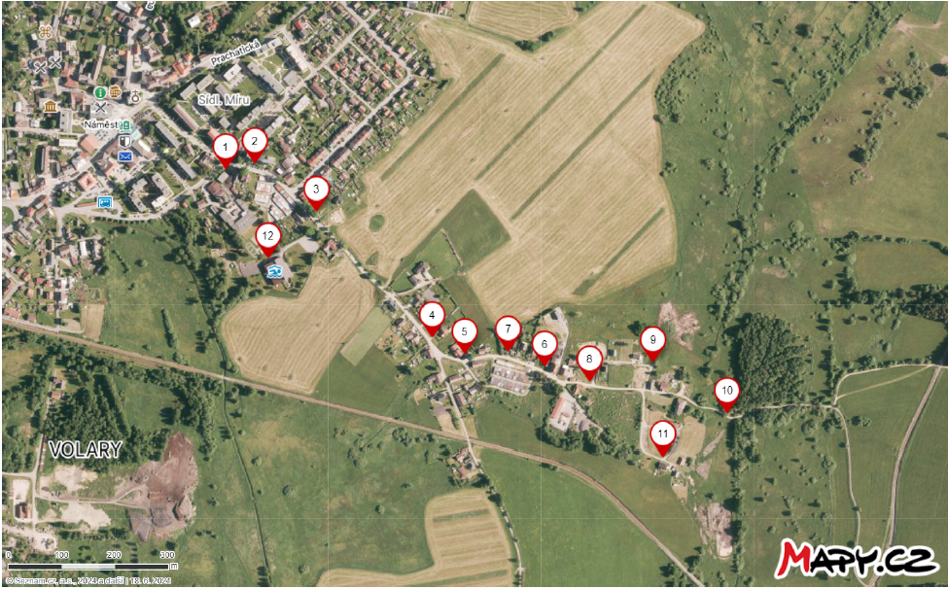

Skupina 2
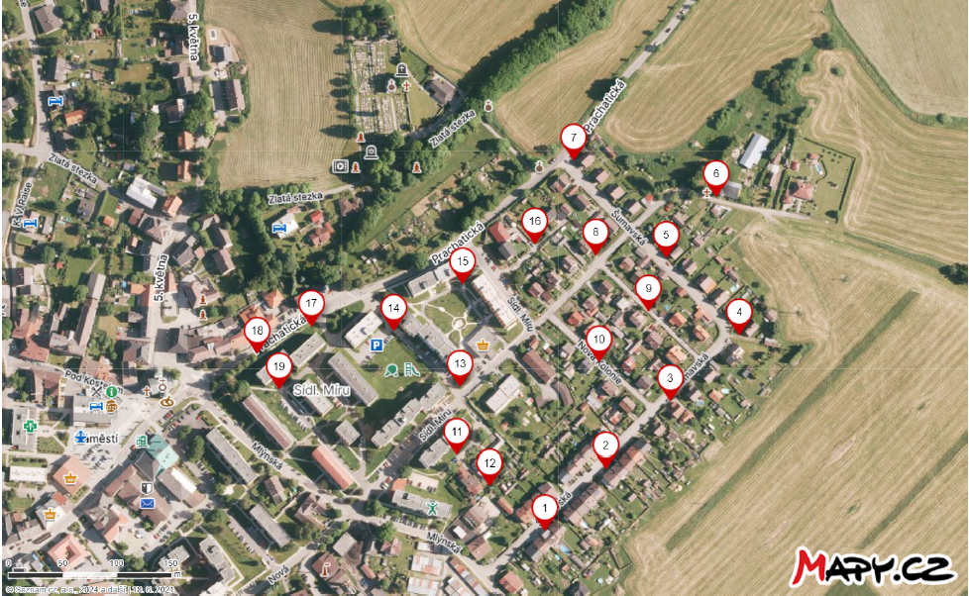

Skupina 3
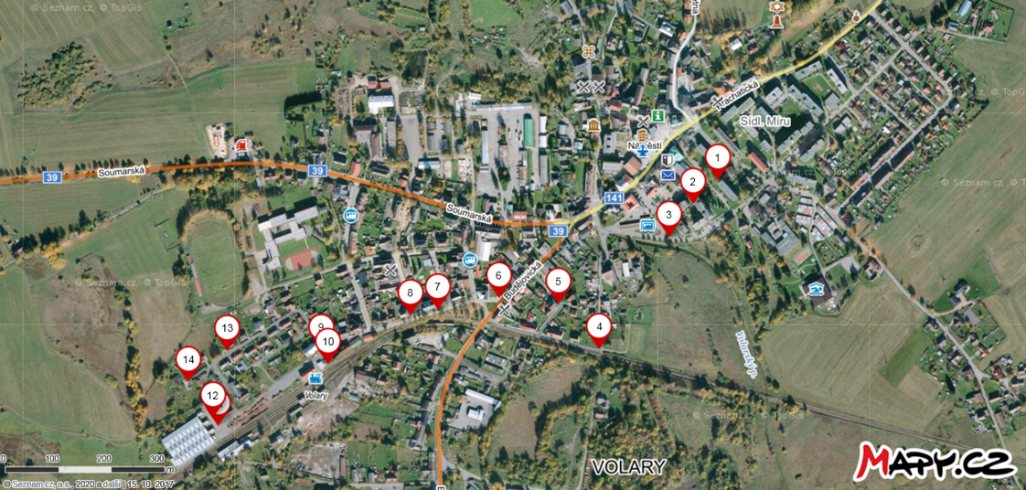

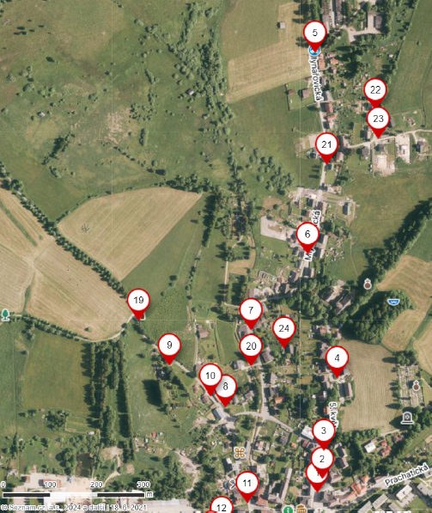
Skupina 4
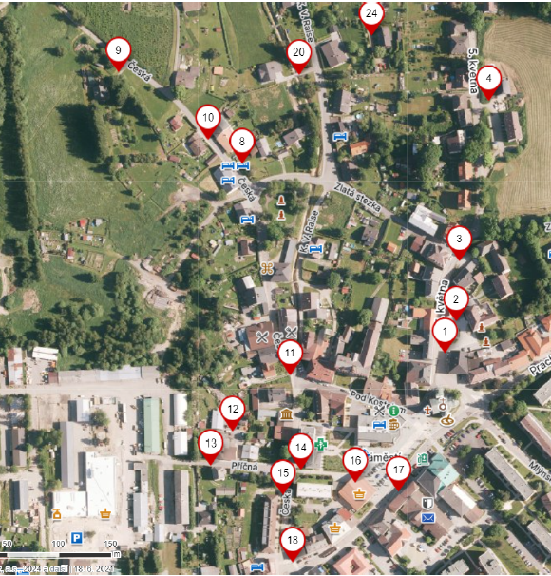

Skupina 5
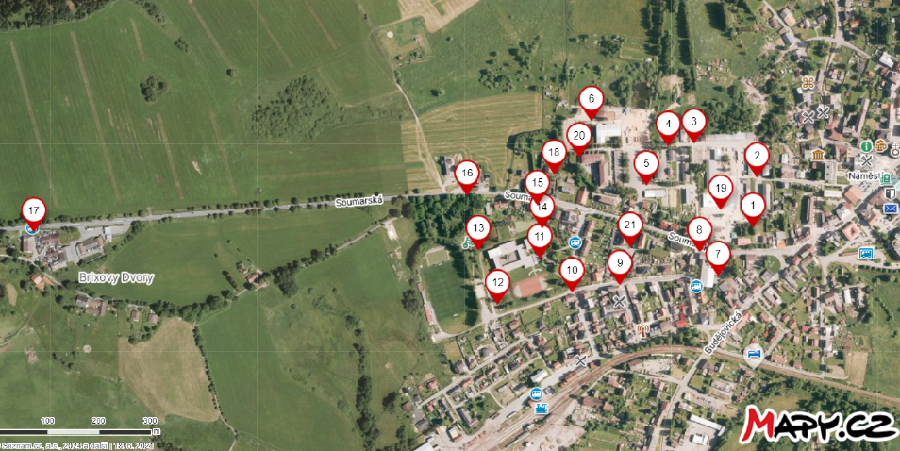

Skupina 6
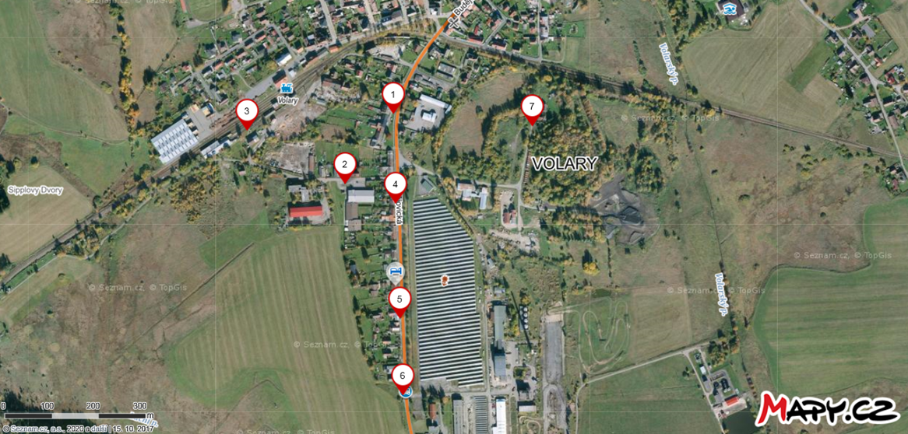

§ 1 odst. 1 zákona o požární ochraně
§ 103 odst. 1 a odst. 4 písm. h) zákona o obcích
§ 2 odst. 2 zákona o požární ochraně
členění dle ČSN 73 0833
§ 17 zákona o požární ochraně, § 5 zákona o požární ochraně
§ 7 odst. 1 zákona o požární ochraně
zákon o požární ochraně, zákon č. 251/2016 Sb., o odpovědnosti za přestupky a řízení o nich, ve znění pozdějších předpisů
zejména zákon o požární ochraně a vyhlášky prováděcí

